
招聘简章

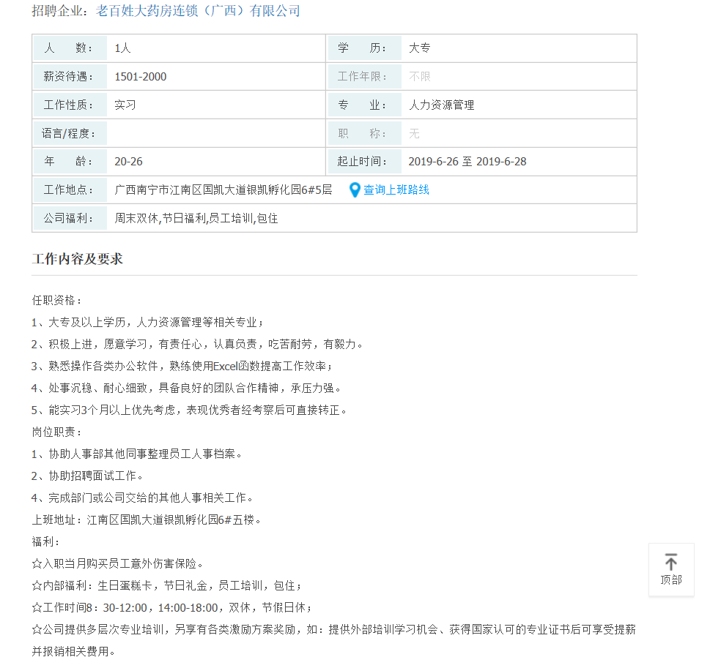
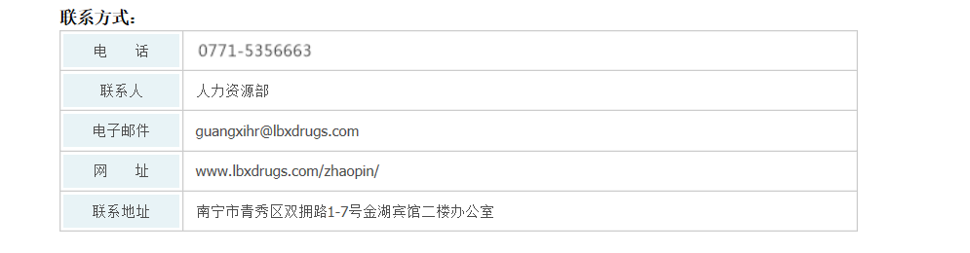


彭夕航
求职意向：人力资源实习生

 基本信息 |  广西省南宁市  1998-08-20   187xxxx5466（微信同）  106564xxxx@qq.com

实习经历
2017.03-2019.06 广西民族师范学院随印图文广告 代理店长
- 负责上班员工的时间排班以及月末工资结算
- 负责团队氛围的营造，制定相关制度规范
- 负责培养新的兼职员工对于店内设施以及Office软件、PS软件的基础应用
 社会实践
2017.09-2017.12 麦当劳（金拱门）责任有限公司 兼职员工
- 在前台为顾客提供点餐服务，满足顾客的需求
- 向顾客推荐新品以及现阶段所有的优惠产品、套餐
2017.12-2018.06 沃尔玛（中国） 投资有限公司 水果促销专员
- 负责向顾客推销产品
- 负责对产品的库存清数以及售出件数统计
2019.01-2019.02 南宁市经开区金凯综治办 彩虹桥志愿者
- 负责协助综治办职员处理文件
- 负责协助综治办职员举办社区活动，了解纠正人员情况
校园经历
2013.09-2016.06 南宁市十四中高中部
2016.06-至今 广西民族师范学院 行政管理专业（本科）
- 担任学院新媒体采编部部长，对于微信公众号排版有一定的基础知识
- 担任学院公共与管理学社组织部部长，对于策划案有一定基础知识


自我评价 奖项荣耀
- 本人是行政管理毕业生，主修相关行政课程以及人力资源管理课程，并于今年3月参加助理人力资源（三级）；  - 能够灵活应用Office办公软件以及PS部分技能知识；熟悉网络宣传，尤其是新媒体方面，微信公众号方面有一定的工作经验；  - 个性开朗，容易相处，团队荣誉感强，有一定的团队合作经验，能够有效的处理团队事件，营造良好的团队氛围。有一定的与顾客沟通交流的能力，一定的销售经验。 |  | - 2017年上半年计算机基础技能应用大赛二等奖
 |  | - 全国计算机等级考试一级、二级MSOffice高级应用
 |  | - 2018年计算机基础应用大赛三等奖
 |  | - 2018年“优秀共青团员”
 |  | - 2017-2018年优秀学生干部
 |  | - 2019年广西“青年志愿者彩虹桥行动”寒假服务
 |  | - 2019年广西民族师范学院优秀共青团员
附件2：
广西民族师范学院2020届毕业生就业推荐表
基本  情况 | 姓 名 | 彭夕航 | 性 别 | 女 | 民 族 | 壮
基本  情况 | 出生年月 | 1998.08 | 政治面貌 | 共青团员 | 籍 贯 | 广西南宁市
基本  情况 | 在校期间任职情况
教育  背景 | 专 业 | 行政管理 |  |  | 毕业年月 | 2020年07月
教育  背景 | 学历、  学位 | 管理学学士 |  |  | 外语语种 | 英语
教育  背景 | 外语水平 | 英语四级423 |  |  | 计算机水平 | 计算机一级、计算机二级
通讯地址 |  | 广西南宁市白沙大道普罗旺斯 |  |  | 邮 编 | 530031
电子邮箱 |  | 1065643100@qq.com |  |  | 电 话 | 19877140506
专长 | 健身、运动、微信公众号编辑
在校  期间  获得  奖励 | 2017年上半年计算机基础技能应用大赛二等奖  全国计算机等级考试一级、二级MSOffice高级应用  2018年计算机基础应用大赛三等奖  2018年“优秀共青团员”  2017-2018年优秀学生干部  2019年广西“青年志愿者彩虹桥行动”寒假服务  2019年广西民族师范学院优秀共青团员
在校  期间  社会  实践  情况 | 2017.09-2017.12 麦当劳（金拱门）责任有限公司 兼职员工  2017.12-2018.06 沃尔玛（中国） 投资有限公司 水果促销专员  2017.03-2019.06 广西民族师范学院随印图文广告 代理店长  2019.01-2019.02 南宁市经开区金凯综治办 彩虹桥志愿者
综合素质评价 | 学院盖章： 年 月 日
学校  推荐  意见 | 盖章： 年 月 日

成绩单
2016年秋季学期
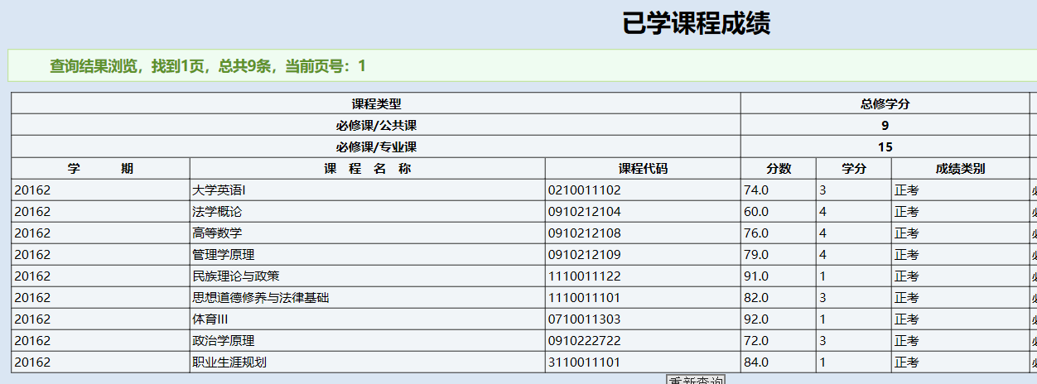

2017年春季
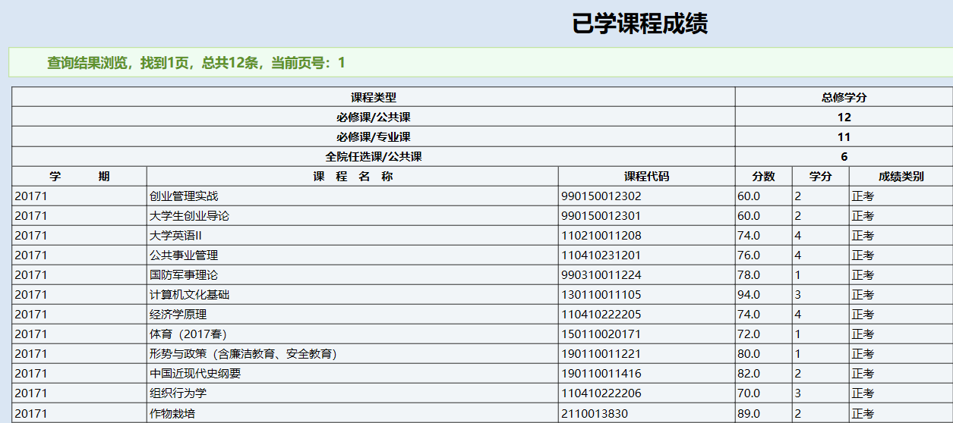

2017年秋季
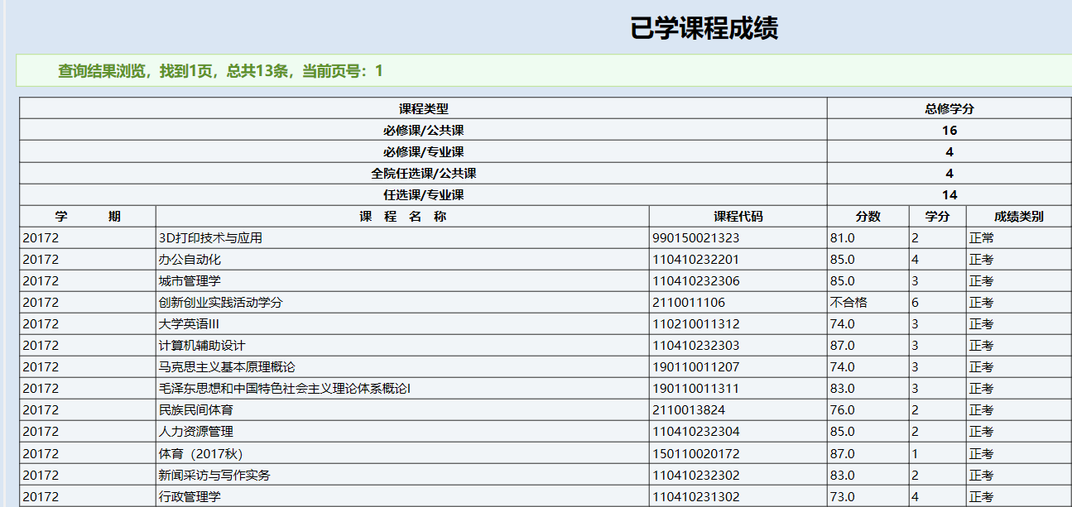

2018年春季
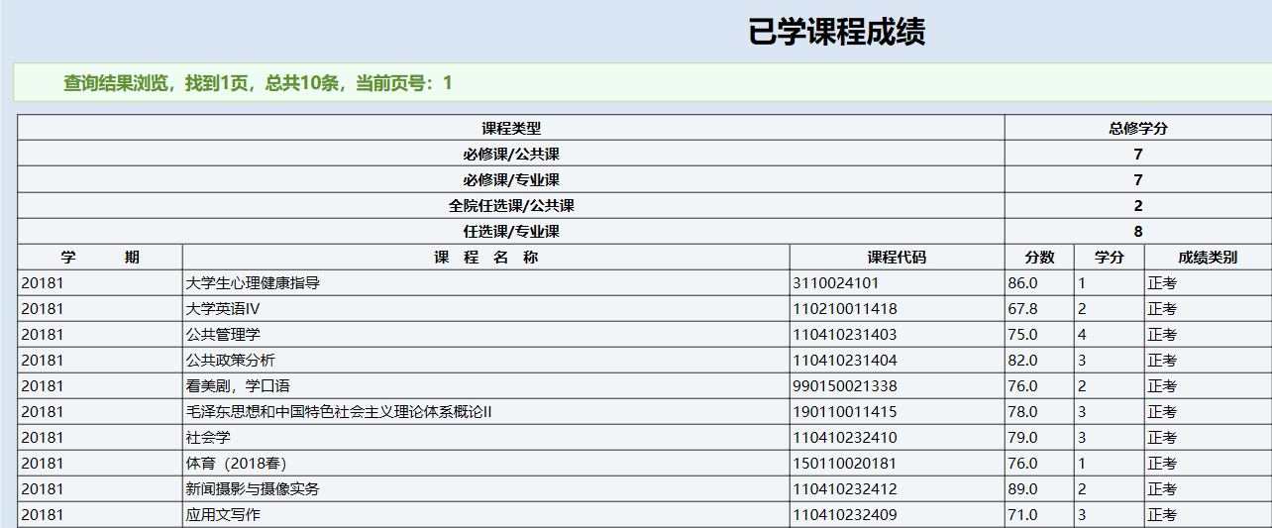

2018年秋季
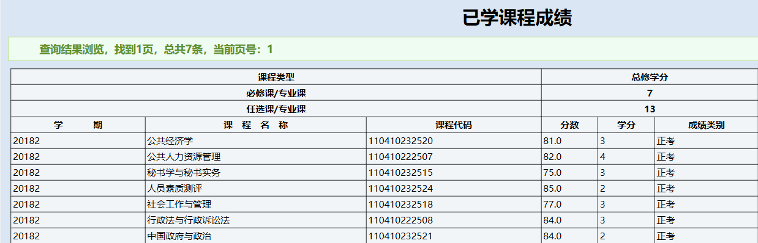

获奖证书
1、技能竞赛
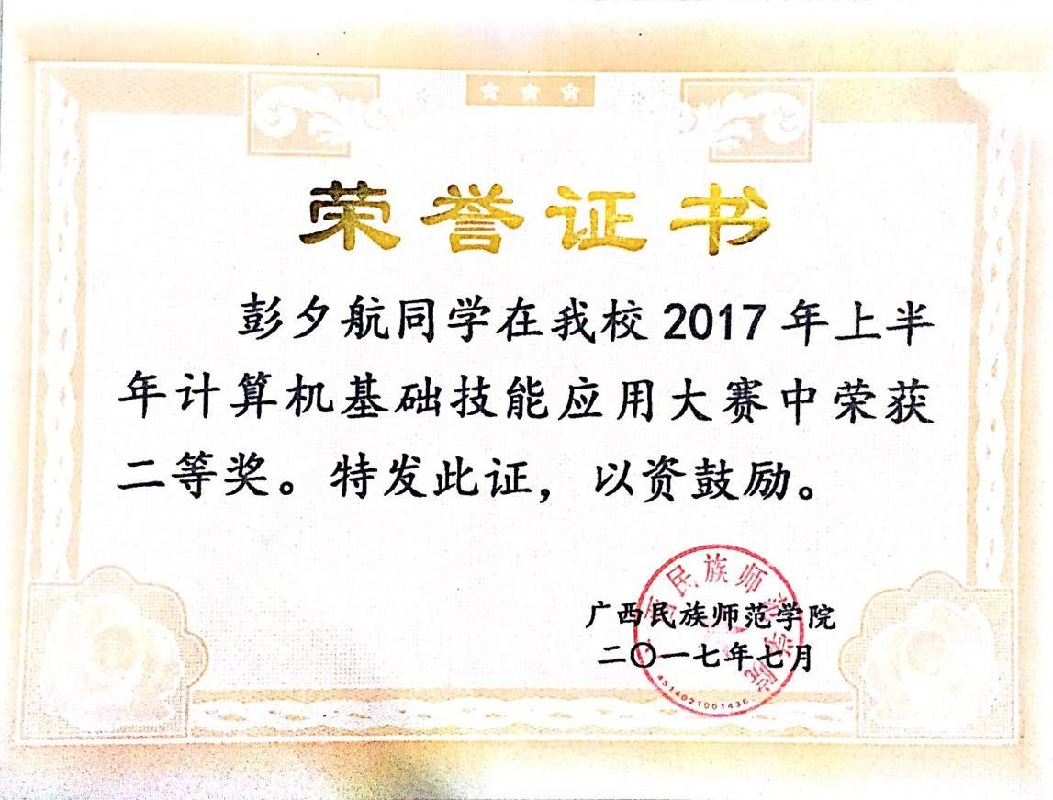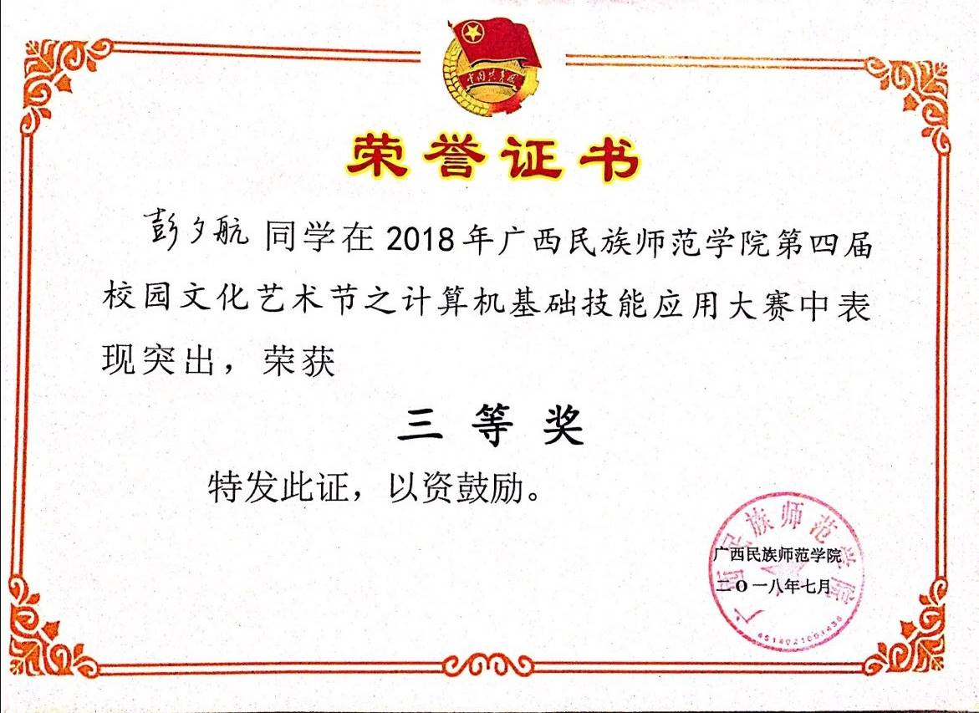

2、获得荣誉
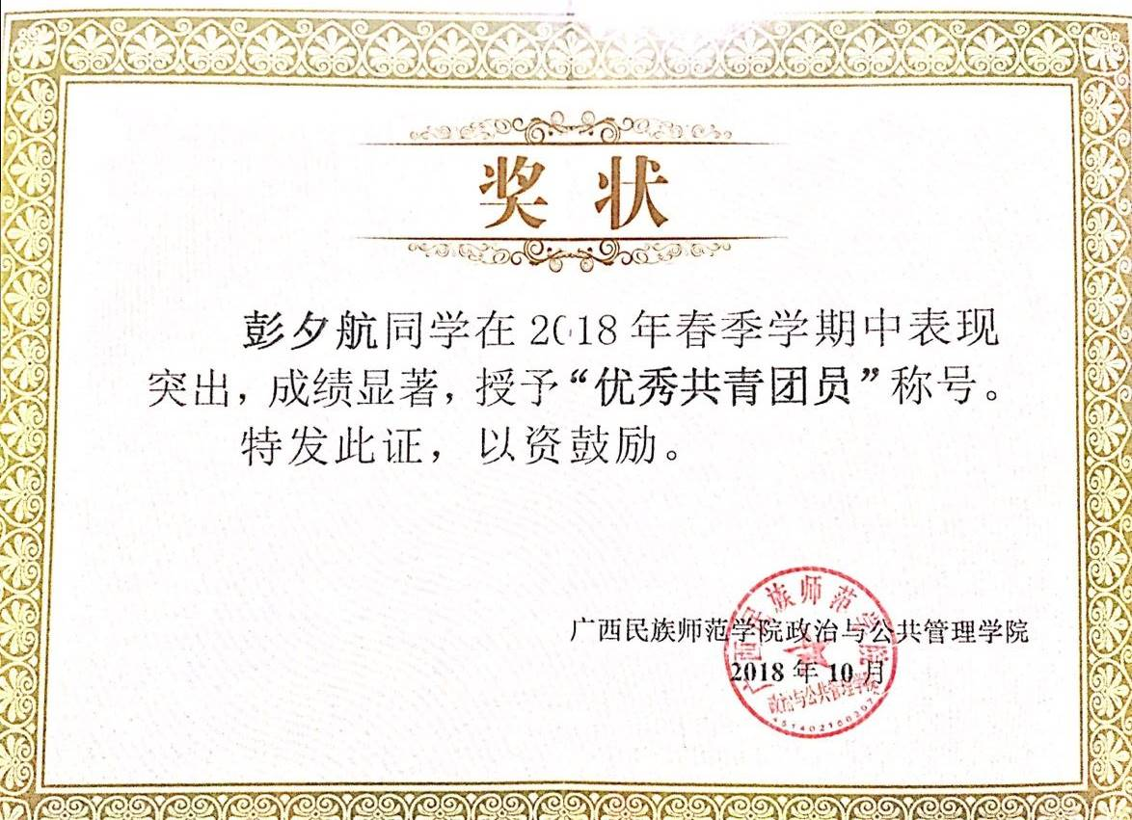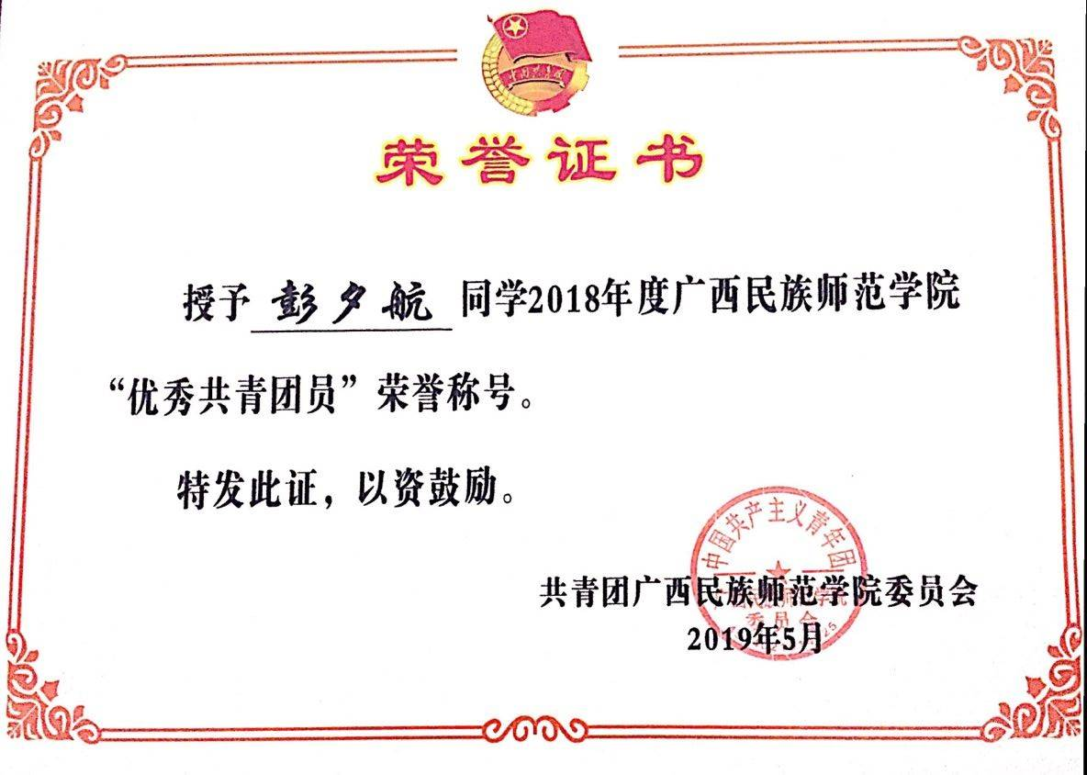

3、考取证书
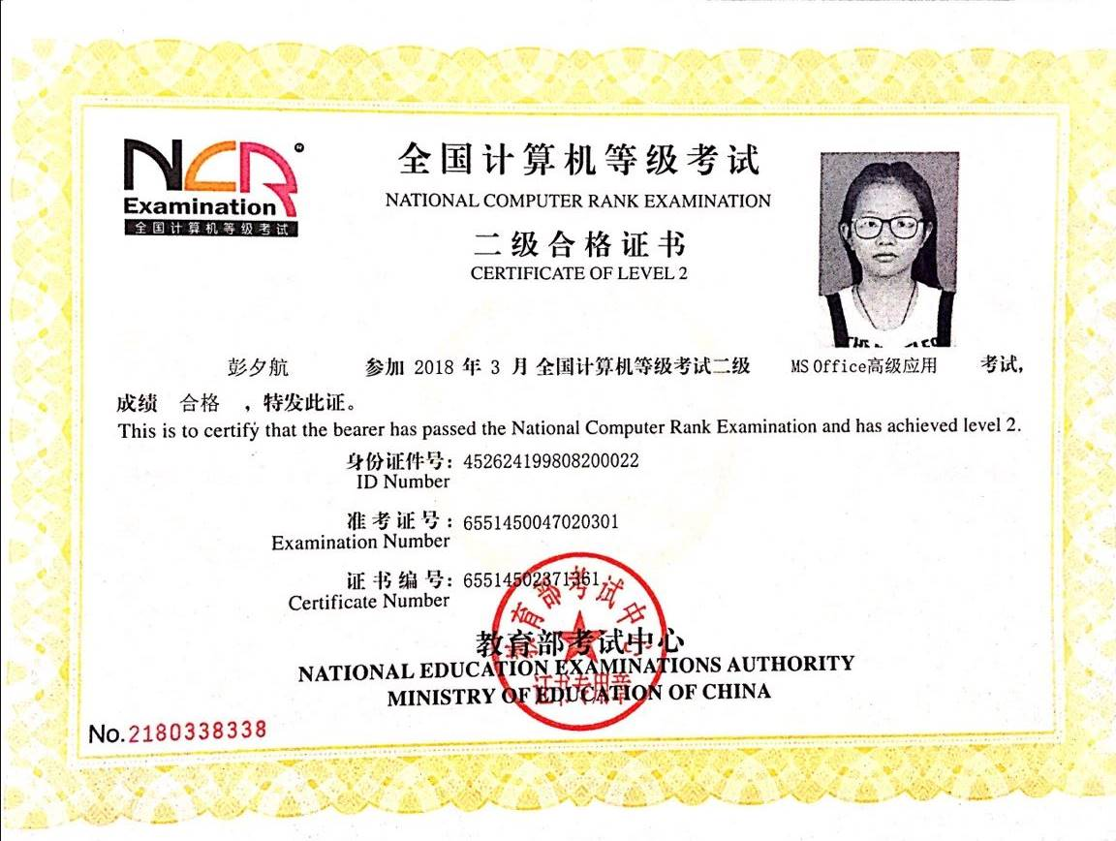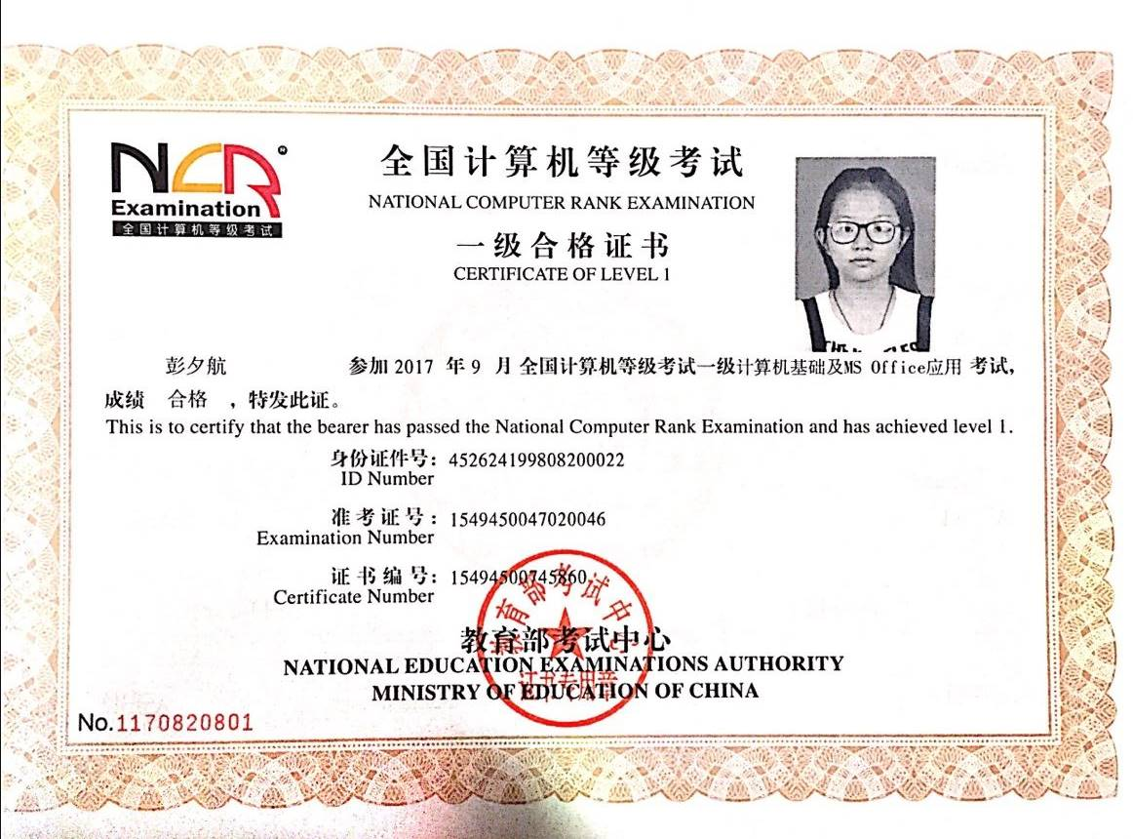

4、实习证明


